濉溪县病媒生物防制项目作业日报

日 期 | 2023.3.24 | 天 气 | 晴 | 温 度 | 2-10℃
日间作业 | 安装维护二里社区九点阳光等小区毒饵站、捕蝇笼共安装维护毒饵站208个，投溴鼠灵6240克，捕蝇笼115个，投苍蝇引诱剂5750克。
夜间作业 | 无
今日完成 | 二里社区九点阳光等小区毒饵站维护，捕蝇笼安装。
作业中存在的问题及建议 | 无

现场施工照片
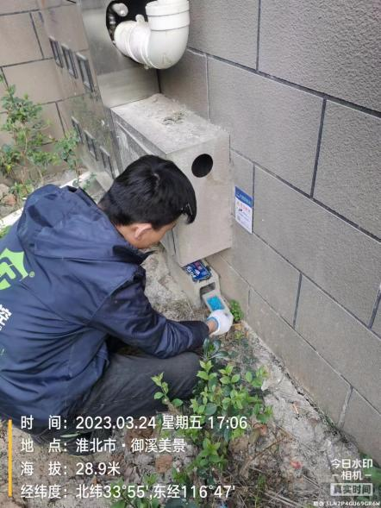 | 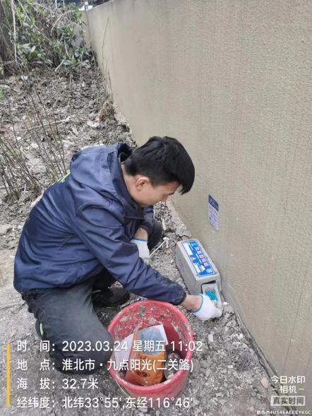 |  | 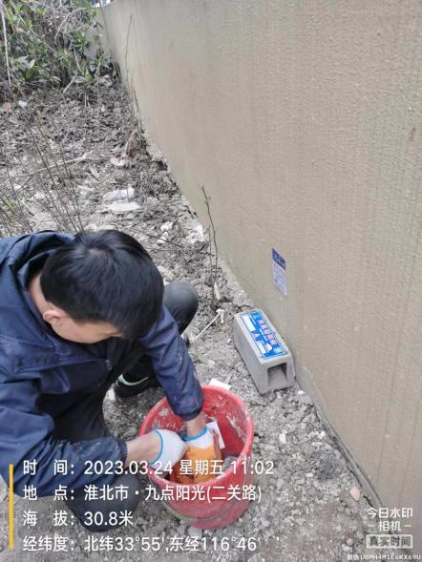
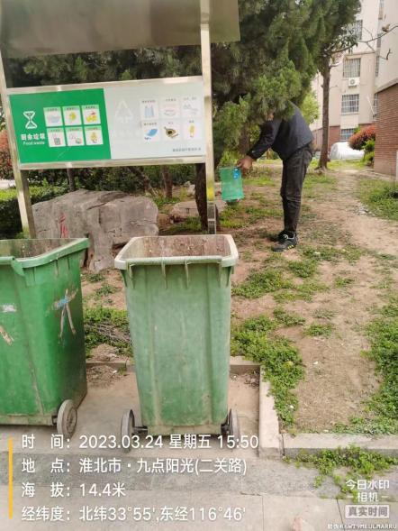 | 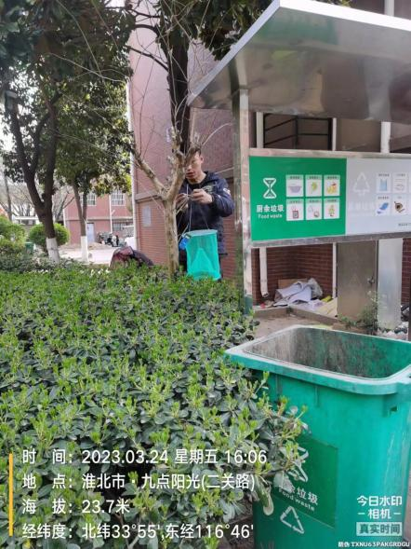 |  | 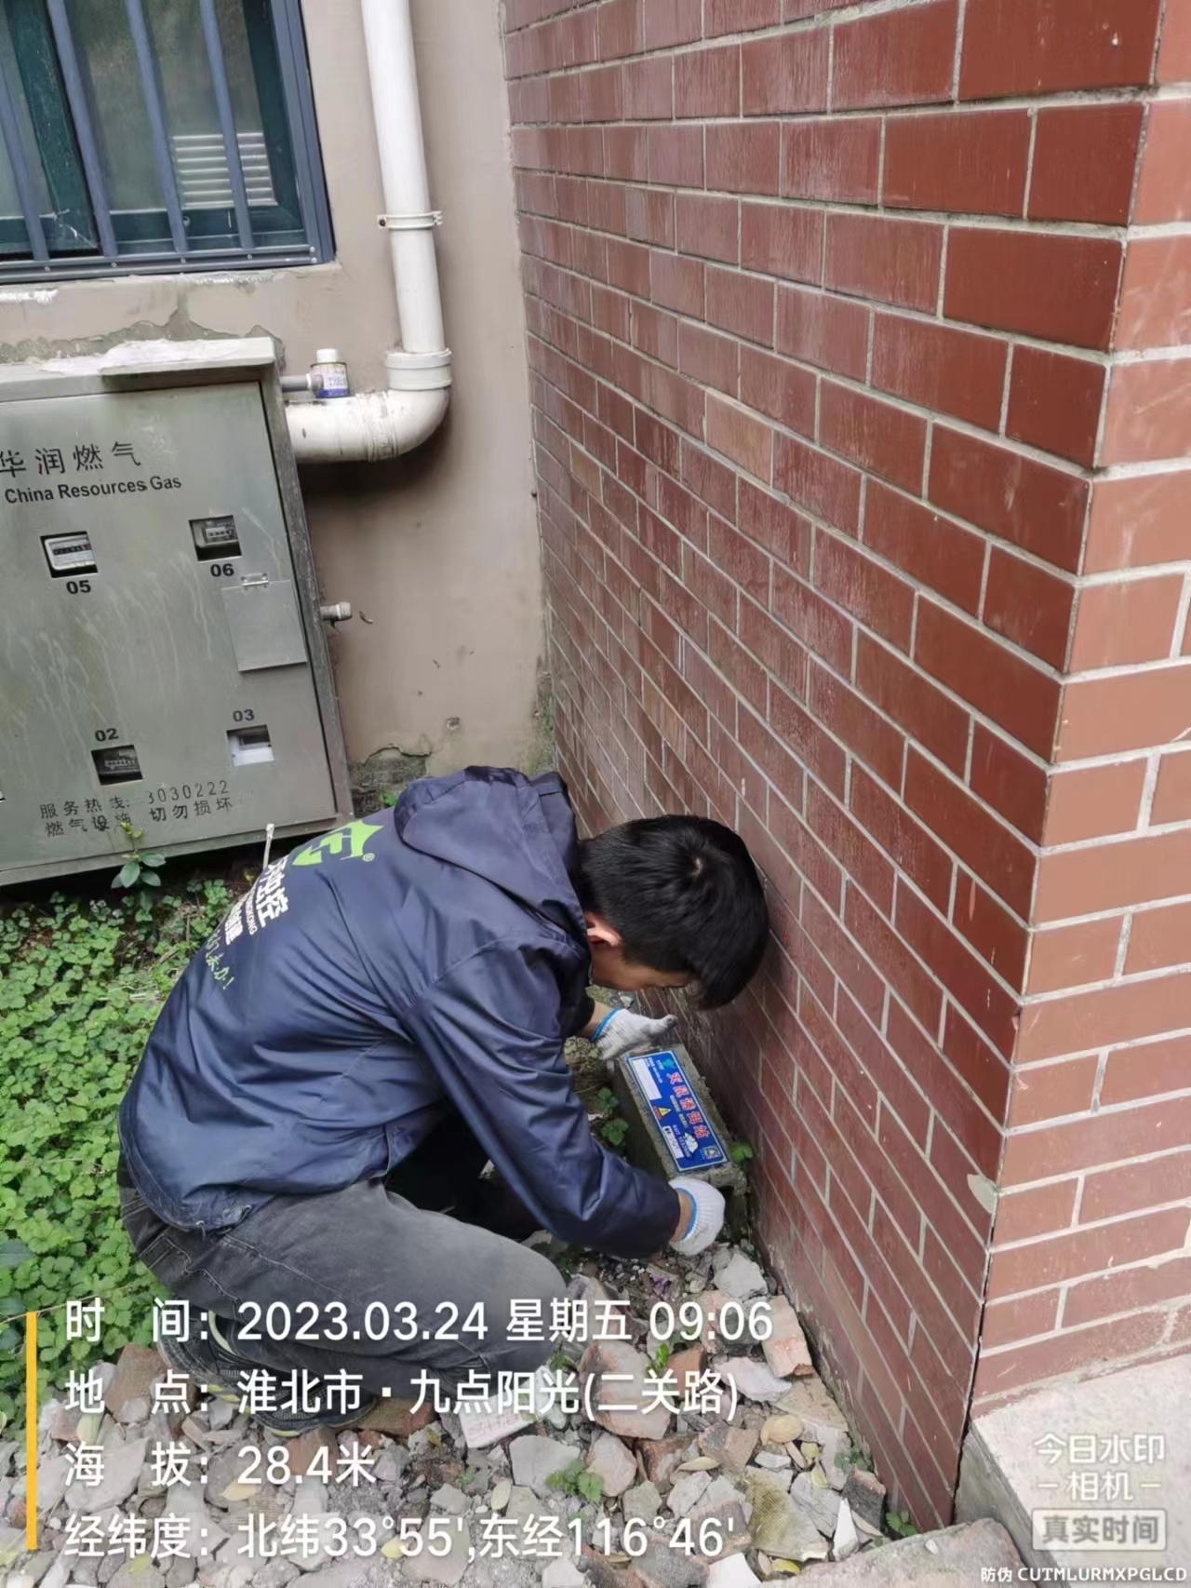
填报人 | 张武全 | 联系电话 | 18356199195

